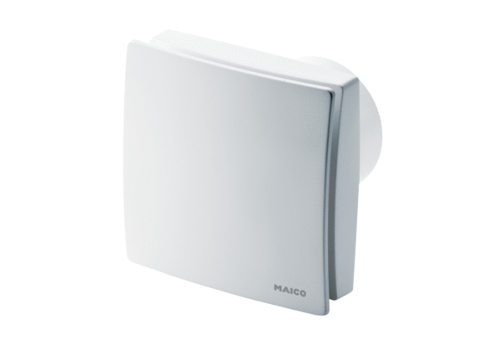Mali sobni ventilator ECA 150 ipro KVZCJedinica za pakiranje: 1 komAsortiman: A
Broj artikla: 0084.0092Proizvođač: MAICO

